Trigonométrie : exercices de synthèse
Antoine Boutin, plusquunprof.com
Trois exercices complets, au format d'un devoir :
- un dodécagone régulier dans le cercle trigonométrique : coordonnées, périmètre, aire ;
- l'algorithme d'Archimède pour approcher $π$ ;
- une roue de vélo : coordonnées d'un point qui tourne et longueur d'arc.
Les corrections sont rédigées comme on l'attend d'une excellente copie :
- la symétrie utilisée est nommée à chaque valeur exacte ;
- les formules ($ℓ=R α$, Pythagore, distance dans un repère orthonormé) sont citées ;
- les conclusions sont des phrases avec unités.
Elles suivent le Guide de rédaction général et celui du chapitre. Durée conseillée : 25 minutes par exercice, sur papier, sans regarder la correction.
Comment t'entraîner efficacement
- Chronomètre-toi et rédige tout, comme en devoir.
- Dessine toujours le cercle : un schéma propre rapporte des points et évite les erreurs de signe.
- Si tu bloques sur une question, écris ce que tu sais et passe à la suivante.
- À la fin de chaque exercice, ouvre « Points clés attendus ».

Exercice 1 : un dodécagone dans le cercle trigonométrique
Dans un repère orthonormé $\left(O ; I,J\right)$, on note $C$ le cercle trigonométrique. Pour $k∈\{0,1,…,11\}$, on pose $M_{k}=M\left(\frac{kπ}{6}\right)$.
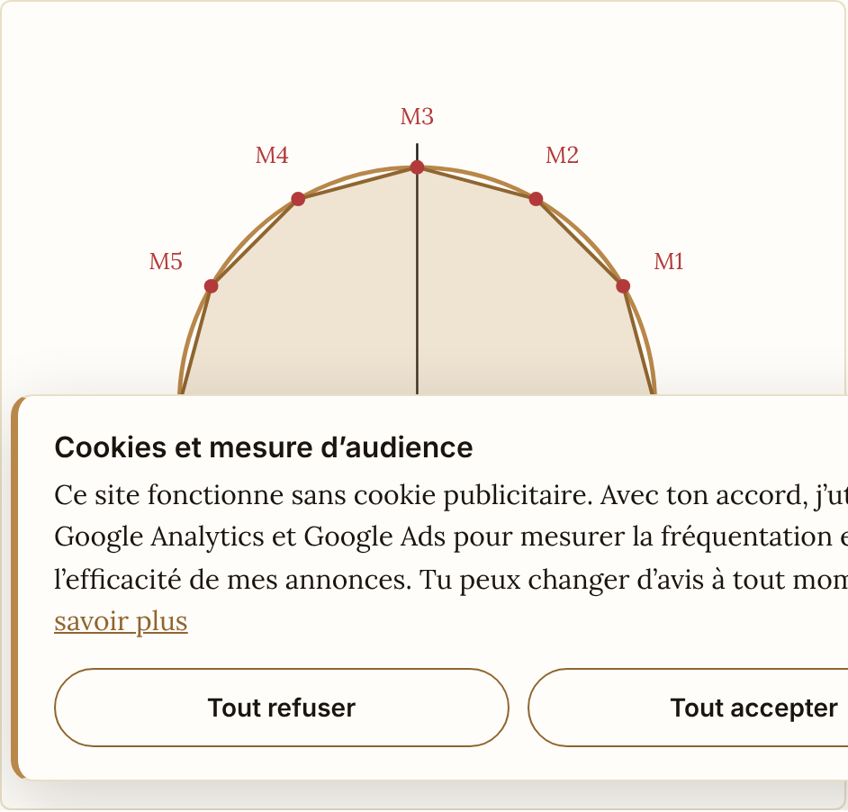
Le dodécagone régulier M0 M1 … M11 inscrit dans le cercle trigonométrique
1. Donner les coordonnées exactes de $M_{0},M_{1},…,M_{11}$, en nommant les symétries utilisées.
2. Calculer la distance $M_{0}M_{1}$. Montrer que $\sqrt{2−\sqrt{3}}=\frac{\sqrt{6}−\sqrt{2}}{2}$. Justifier que $M_{0}M_{1}…M_{11}$ est un dodécagone régulier.
3. Calculer le périmètre de ce dodécagone et le comparer à $2π$.
4. En découpant le dodécagone en triangles $OM_{k}M_{k+1}$, calculer son aire et la comparer à l'aire $π$ du disque.
5. Montrer que le triangle $M_{0}M_{4}M_{8}$ est équilatéral.

Exercice 2 : l'algorithme d'Archimède
On note $c_{n}$ le côté du polygone régulier à $n$ côtés inscrit dans le cercle de centre $O$ et de rayon $1$. Soit $\left[AB\right]$ un côté du polygone à $n$ côtés, de longueur $c_{n}$, $M$ le milieu du petit arc $AB$ et $H$ le milieu de $\left[AB\right]$. Le segment $\left[AM\right]$ est un côté du polygone à $2n$ côtés.
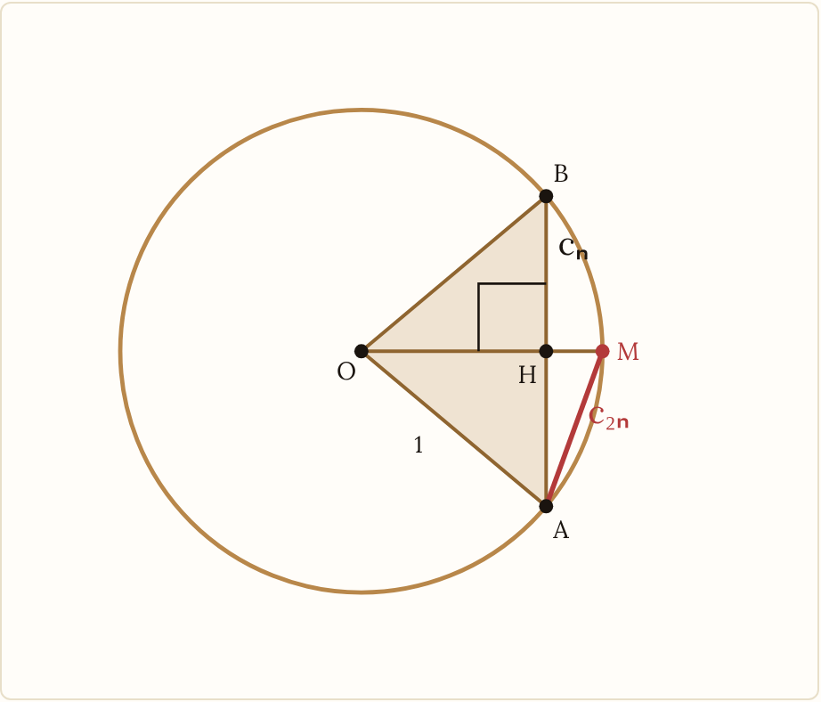
Archimède : A et B voisins dans le polygone à n côtés, M milieu de l'arc AB
1. Montrer que $c_{6}=1$.
2. Montrer que $c_{2n}^{2}=2−\sqrt{4−c_{n}^{2}}$.
3. Calculer les valeurs exactes de $c_{12}^{2}$ et de $c_{24}^{2}$. Montrer que $\sqrt{2+\sqrt{3}}=\frac{\sqrt{6}+\sqrt{2}}{2}$ et en déduire une expression de $c_{24}^{2}$ sans racine imbriquée.
4. Compléter le programme Python suivant pour qu'il affiche, pour $n=12,24,48,96,192$, le demi-périmètre $\frac{n c_{n}}{2}$, et donner les valeurs obtenues.
from math import sqrt
c = ... # côté de l'hexagone
n = 6
for etape in range(5):
c = ... # côté du polygone à 2n côtés
n = ...
print(n, ...) # n et le demi-périmètre
5. Pourquoi ces nombres sont-ils des minorants de $π$ ? Que peut-on affirmer sur $π$ avec $n=96$ ?
6. Écrire un programme qui renvoie le premier $n$ (de la forme $6×2^{k}$) pour lequel le demi-périmètre est à moins de ${10}^{−3}$ de $π$ (on pourra utiliser pi du module math pour mesurer l'écart).
7. (Pour aller plus loin, hors programme.) Pour obtenir une borne supérieure, on considère le polygone régulier à $n$ côtés circonscrit au cercle, dont les côtés sont parallèles à ceux du polygone inscrit et tangents au cercle. On admet que son périmètre est supérieur à $2π$. Montrer que son côté vaut $d_{n}=\frac{2c_{n}}{\sqrt{4−c_{n}^{2}}}$, puis encadrer $π$ avec $n=6$ et avec $n=96$.

Exercice 3 : une roue de vélo
Une roue de vélo a pour rayon $R=0,35$ m. On munit le plan de la roue d'un repère orthonormé $\left(O ; \vec{ı},\vec{ȷ}\right)$ d'unité le mètre, où $O$ est le centre de la roue et $\vec{ı}$ est horizontal. Un point $P$ du pneu part de $P_{0}\left(R ; 0\right)$ et tourne autour de $O$ dans le sens direct. On note $P_{x}$ sa position quand la roue a tourné de $x$ radians.
1. Justifier que $P_{x}$ a pour coordonnées $\left(Rcosx ; Rsinx\right)$.
2. Donner les coordonnées exactes, puis arrondies au millimètre, de $P_{x}$ pour $x=\frac{π}{6}$, $x=\frac{π}{3}$, $x=\frac{3π}{4}$ et $x=−\frac{π}{4}$.
3. La roue fait les $\frac{5}{12}$ d'un tour dans le sens direct. Quelles sont les coordonnées de $P$ ? Quelle distance $P$ a-t-il parcourue sur le pneu ?
4. Le centre $O$ est à $0,35$ m du sol. Exprimer la hauteur de $P_{x}$ au-dessus du sol en fonction de $x$, puis la calculer pour $x=\frac{π}{6}$, $x=\frac{7π}{6}$ et $x=\frac{3π}{2}$.
5. Calculer la distance $P_{0}P_{π/3}$. Que remarque-t-on ?

Corrigés

Correction de la question 1
On utilise les valeurs remarquables pour $M_{1}$ et $M_{2}$, les points $I$, $J$, $I′$, $J′$ pour $k=0,3,6,9$, et les angles associés pour les autres.
$k$ | $x_{k}=\frac{kπ}{6}$ | Coordonnées de $M_{k}$ | Justification
$0$ | $0$ | $\left(1 ; 0\right)$ | point $I$
$1$ | $\frac{π}{6}$ | $\left(\frac{\sqrt{3}}{2} ; \frac{1}{2}\right)$ | valeur remarquable
$2$ | $\frac{π}{3}$ | $\left(\frac{1}{2} ; \frac{\sqrt{3}}{2}\right)$ | valeur remarquable
$3$ | $\frac{π}{2}$ | $\left(0 ; 1\right)$ | point $J$
$4$ | $\frac{2π}{3}=π−\frac{π}{3}$ | $\left(−\frac{1}{2} ; \frac{\sqrt{3}}{2}\right)$ | symétrique de $M_{2}$ par rapport à $\left(OJ\right)$
$5$ | $\frac{5π}{6}=π−\frac{π}{6}$ | $\left(−\frac{\sqrt{3}}{2} ; \frac{1}{2}\right)$ | symétrique de $M_{1}$ par rapport à $\left(OJ\right)$
$6$ | $π$ | $\left(−1 ; 0\right)$ | point $I′$
$7$ | $\frac{7π}{6}=π+\frac{π}{6}$ | $\left(−\frac{\sqrt{3}}{2} ; −\frac{1}{2}\right)$ | symétrique de $M_{1}$ par rapport à $O$
$8$ | $\frac{4π}{3}=π+\frac{π}{3}$ | $\left(−\frac{1}{2} ; −\frac{\sqrt{3}}{2}\right)$ | symétrique de $M_{2}$ par rapport à $O$
$9$ | $\frac{3π}{2}$ | $\left(0 ; −1\right)$ | point $J′$
$10$ | $\frac{5π}{3}=2π−\frac{π}{3}$ | $\left(\frac{1}{2} ; −\frac{\sqrt{3}}{2}\right)$ | symétrique de $M_{2}$ par rapport à $\left(OI\right)$
$11$ | $\frac{11π}{6}=2π−\frac{π}{6}$ | $\left(\frac{\sqrt{3}}{2} ; −\frac{1}{2}\right)$ | symétrique de $M_{1}$ par rapport à $\left(OI\right)$
Les douze points ont les coordonnées du tableau ci-dessus.

Correction de la question 2
Dans un repère orthonormé : $M_{0}M_{1}=\sqrt{{\left(x_{1}−x_{0}\right)}^{2}+{\left(y_{1}−y_{0}\right)}^{2}}$.
$M_{0}M_{1}^{2}={\left(\frac{\sqrt{3}}{2}−1\right)}^{2}+{\left(\frac{1}{2}\right)}^{2}=\frac{3}{4}−\sqrt{3}+1+\frac{1}{4}=2−\sqrt{3}$.
Donc $M_{0}M_{1}=\sqrt{2−\sqrt{3}}$.
Montrons que $\sqrt{2−\sqrt{3}}=\frac{\sqrt{6}−\sqrt{2}}{2}$. Le nombre $\frac{\sqrt{6}−\sqrt{2}}{2}$ est positif et son carré vaut $\frac{6+2−2\sqrt{12}}{4}=\frac{8−4\sqrt{3}}{4}=2−\sqrt{3}$. Deux nombres positifs de même carré sont égaux.
Le dodécagone est régulier. Pour tout $k$, l'angle $\hat{M_{k}OM_{k+1}}$ mesure $\frac{π}{6}$ (arc de longueur $\frac{π}{6}$ ; pour $k=11$, $M_{12}=M_{0}$ car $\frac{12π}{6}=2π$) et $OM_{k}=OM_{k+1}=1$. Les triangles $OM_{k}M_{k+1}$ ont un angle égal compris entre deux côtés égaux : ils sont isométriques, donc tous les côtés $M_{k}M_{k+1}$ ont la même longueur. Les douze sommets sont sur le cercle $C$.
$M_{0}M_{1}=\sqrt{2−\sqrt{3}}=\frac{\sqrt{6}−\sqrt{2}}{2}$, et $M_{0}M_{1}…M_{11}$ est un dodécagone régulier inscrit dans $C$.

Correction de la question 3
Le périmètre vaut $12×M_{0}M_{1}=12×\frac{\sqrt{6}−\sqrt{2}}{2}=6\left(\sqrt{6}−\sqrt{2}\right)$.
Valeur approchée : $\sqrt{6}≈2,4495$ et $\sqrt{2}≈1,4142$, donc $6\left(\sqrt{6}−\sqrt{2}\right)≈6×1,0353≈6,21$.
Le périmètre est $6\left(\sqrt{6}−\sqrt{2}\right)≈6,21$, légèrement inférieur au périmètre $2π≈6,28$ du cercle.

Correction de la question 4
Le dodécagone est convexe et contient $O$ : il est réunion des $12$ triangles $OM_{k}M_{k+1}$, tous isométriques.
Triangle $OM_{0}M_{1}$ : on prend pour base $\left[OM_{0}\right]$, de longueur $1$, portée par $\left(OI\right)$. La hauteur issue de $M_{1}$ est la distance de $M_{1}$ à $\left(OI\right)$, c'est-à-dire son ordonnée $sin\frac{π}{6}=\frac{1}{2}$.
Aire de $OM_{0}M_{1}$ : $\frac{1}{2}×1×\frac{1}{2}=\frac{1}{4}$. Aire du dodécagone : $12×\frac{1}{4}=3$.
L'aire du dodécagone vaut $3$, légèrement inférieure à l'aire $π≈3,14$ du disque, ce qui est cohérent puisque le dodécagone est inclus dans le disque.

Correction de la question 5
$M_{0}\left(1 ; 0\right)$, $M_{4}\left(−\frac{1}{2} ; \frac{\sqrt{3}}{2}\right)$ et $M_{8}\left(−\frac{1}{2} ; −\frac{\sqrt{3}}{2}\right)$.
$M_{0}M_{4}^{2}={\left(−\frac{1}{2}−1\right)}^{2}+{\left(\frac{\sqrt{3}}{2}\right)}^{2}=\frac{9}{4}+\frac{3}{4}=3$.
$M_{4}M_{8}^{2}=0^{2}+{\left(−\frac{\sqrt{3}}{2}−\frac{\sqrt{3}}{2}\right)}^{2}={\left(−\sqrt{3}\right)}^{2}=3$.
$M_{8}M_{0}^{2}={\left(1+\frac{1}{2}\right)}^{2}+{\left(0+\frac{\sqrt{3}}{2}\right)}^{2}=\frac{9}{4}+\frac{3}{4}=3$.
Les trois côtés valent $\sqrt{3}$ : le triangle $M_{0}M_{4}M_{8}$ est équilatéral.

Points clés attendus pour l'exercice 1
• Coordonnées des douze points avec la symétrie nommée pour chaque angle associé.
• Distance $M_{0}M_{1}=\sqrt{2−\sqrt{3}}$ calculée avec la formule de la distance, puis simplifiée ($\frac{\sqrt{6}−\sqrt{2}}{2}$, justifié par le carré).
• Régularité justifiée par des triangles isométriques ($OM_{k}=OM_{k+1}=1$, angle $\frac{π}{6}$).
• Périmètre $6\left(\sqrt{6}−\sqrt{2}\right)$ et comparaison avec $2π$.
• Aire : base $1$, hauteur $sin\frac{π}{6}=\frac{1}{2}$, douze triangles : $3<π$.
• Triangle équilatéral : les trois carrés des côtés égaux à $3$.

Correction de la question 1
Si $A$ et $B$ sont deux sommets consécutifs de l'hexagone régulier, $\hat{AOB}=\frac{2π}{6}=\frac{π}{3}$.
Le triangle $OAB$ est isocèle en $O$ : ses angles à la base sont égaux et valent chacun $\frac{1}{2}\left(π−\frac{π}{3}\right)=\frac{π}{3}$. Il est équilatéral, donc $AB=OA=1$.
$c_{6}=1$.

Correction de la question 2
$OA=OB$ et $MA=MB$ ($M$ est le milieu de l'arc $AB$) : $O$ et $M$ sont sur la médiatrice de $\left[AB\right]$. Cette droite coupe $\left[AB\right]$ en son milieu $H$ à angle droit. Le point $H$ est dans le disque, sur le rayon $\left[OM\right]$ : $OM=OH+HM$, donc $HM=1−OH$.
Triangle $OHA$ rectangle en $H$ (Pythagore) : $OH^{2}=OA^{2}−AH^{2}=1−\frac{c_{n}^{2}}{4}$.
Triangle $AHM$ rectangle en $H$ (Pythagore) : $c_{2n}^{2}=AM^{2}=AH^{2}+HM^{2}=\frac{c_{n}^{2}}{4}+{\left(1−OH\right)}^{2}=\frac{c_{n}^{2}}{4}+1−2 OH+OH^{2}$.
En remplaçant $OH^{2}$ : $c_{2n}^{2}=\frac{c_{n}^{2}}{4}+1−2 OH+1−\frac{c_{n}^{2}}{4}=2−2 OH$.
Or $2 OH=2\sqrt{1−\frac{c_{n}^{2}}{4}}=\sqrt{4\left(1−\frac{c_{n}^{2}}{4}\right)}=\sqrt{4−c_{n}^{2}}$.
$c_{2n}^{2}=2−\sqrt{4−c_{n}^{2}}$.

Correction de la question 3
Avec $c_{6}=1$ : $c_{12}^{2}=2−\sqrt{4−1}=2−\sqrt{3}$.
Puis $c_{24}^{2}=2−\sqrt{4−c_{12}^{2}}=2−\sqrt{4−\left(2−\sqrt{3}\right)}=2−\sqrt{2+\sqrt{3}}$.
Le nombre $\frac{\sqrt{6}+\sqrt{2}}{2}$ est positif et son carré vaut $\frac{6+2+2\sqrt{12}}{4}=\frac{8+4\sqrt{3}}{4}=2+\sqrt{3}$. Donc $\sqrt{2+\sqrt{3}}=\frac{\sqrt{6}+\sqrt{2}}{2}$.
$c_{12}^{2}=2−\sqrt{3}$ et $c_{24}^{2}=2−\frac{\sqrt{6}+\sqrt{2}}{2}=\frac{4−\sqrt{6}−\sqrt{2}}{2}$ (soit $c_{24}≈0,2611$).

Correction de la question 4
from math import sqrt
c = 1.0 # côté de l'hexagone inscrit dans le cercle de rayon 1
n = 6 # nombre de côtés
for etape in range(5):
c = sqrt(2 - sqrt(4 - c * c)) # côté du polygone à 2n côtés
n = 2 * n
print(n, n * c / 2) # demi-périmètre : un minorant de pi
$n$ | $12$ | $24$ | $48$ | $96$ | $192$
$\frac{n c_{n}}{2}$ (arrondi à ${10}^{−5}$) | $3,10583$ | $3,13263$ | $3,13935$ | $3,14103$ | $3,14145$
Le programme affiche les cinq demi-périmètres du tableau.

Correction de la question 5
Chaque côté du polygone est une corde, plus courte que l'arc qu'il sous-tend (le plus court chemin entre deux points est le segment). Le périmètre $n c_{n}$ est donc inférieur à la longueur $2π$ du cercle, d'où $\frac{n c_{n}}{2}<π$ : c'est un minorant de $π$. Les valeurs augmentent avec $n$, donc la précision s'améliore.
Avec $n=96$ : $3,141<3,14103≤\frac{96 c_{96}}{2}<π$, donc $π>3,141$.

Correction de la question 6
from math import sqrt, pi
c, n = 1.0, 6
while pi - n * c / 2 >= 0.001: # pi ne sert ici qu'à mesurer la qualité
c = sqrt(2 - sqrt(4 - c * c))
n = 2 * n
print(n, n * c / 2)
On calcule : $n=48$ donne $π−3,13935≈0,0022>{10}^{−3}$ ; $n=96$ donne $π−3,14103≈0,00056<{10}^{−3}$.
Le programme affiche $96$ et $3,14103…$ : il faut un polygone à $96$ côtés.

Correction de la question 7
Pour aller plus loin, hors programme. Le polygone circonscrit est l'image du polygone inscrit par l'homothétie de centre $O$ qui envoie le côté $\left[AB\right]$ sur un côté tangent au cercle. La distance de $O$ au côté inscrit est $OH=\sqrt{1−\frac{c_{n}^{2}}{4}}$ ; la distance de $O$ au côté circonscrit (tangent) est $1$. Le rapport est donc $\frac{1}{OH}$.
$d_{n}=\frac{c_{n}}{OH}=\frac{c_{n}}{\sqrt{1−c_{n}^{2}/4}}=\frac{2c_{n}}{\sqrt{4−c_{n}^{2}}}$.
Pour $n=6$ : $d_{6}=\frac{2}{\sqrt{3}}$, donc $\frac{6 d_{6}}{2}=\frac{6}{\sqrt{3}}=2\sqrt{3}≈3,464$ et $3<π<3,47$.
from math import sqrt
c, n = 1.0, 6
for etape in range(4):
c = sqrt(2 - sqrt(4 - c * c))
n = 2 * n # on arrive à n = 96
d = 2 * c / sqrt(4 - c * c) # côté du polygone circonscrit
print(n * c / 2, n * d / 2)
Pour $n=96$, le programme donne $3,14103<π<3,14272$, donc $3,141<π<3,143$.

Points clés attendus pour l'exercice 2
• Hexagone : triangle $OAB$ isocèle d'angle $\frac{π}{3}$, donc équilatéral.
• Preuve de la relation : médiatrice, $OH=\sqrt{1−c_{n}^{2}/4}$, $HM=1−OH$, Pythagore dans $AHM$, simplification.
• Valeurs exactes $c_{12}^{2}=2−\sqrt{3}$ et $c_{24}^{2}=2−\sqrt{2+\sqrt{3}}$ puis simplification de la racine imbriquée par un carré.
• Programme correct (initialisation à $1$, formule dans la boucle, $n$ doublé, affichage de $\frac{n c}{2}$).
• Minorant justifié (corde plus courte que l'arc) et conclusion $π>3,141$.
• Boucle while avec le test sur l'écart et résultat $n=96$.

Correction de la question 1
Soit $H$ l'homothétie de centre $O$ et de rapport $R$. Elle transforme le cercle trigonométrique en le cercle de centre $O$ et de rayon $R$, et elle multiplie les coordonnées par $R$.
Le point $P_{x}$ est atteint en tournant de l'angle $x$ depuis $P_{0}=H\left(I\right)$ : c'est $H\left(M\left(x\right)\right)$, avec $M\left(x\right)=\left(cosx ; sinx\right)$.
$P_{x}=\left(Rcosx ; Rsinx\right)$.

Correction de la question 2
On utilise les valeurs remarquables et les angles associés, avec $R=0,35$ et $\frac{R}{2}=0,175$.
$x$ | Coordonnées exactes de $P_{x}$ | Valeurs approchées (m)
$\frac{π}{6}$ | $\left(0,175\sqrt{3} ; 0,175\right)$ | $\left(0,303 ; 0,175\right)$
$\frac{π}{3}$ | $\left(0,175 ; 0,175\sqrt{3}\right)$ | $\left(0,175 ; 0,303\right)$
$\frac{3π}{4}=π−\frac{π}{4}$ | $\left(−0,175\sqrt{2} ; 0,175\sqrt{2}\right)$ | $\left(−0,247 ; 0,247\right)$
$−\frac{π}{4}$ | $\left(0,175\sqrt{2} ; −0,175\sqrt{2}\right)$ | $\left(0,247 ; −0,247\right)$
Pour $\frac{3π}{4}$ : $cos\frac{3π}{4}=−cos\frac{π}{4}$ et $sin\frac{3π}{4}=sin\frac{π}{4}$ (symétrie par rapport à $\left(OJ\right)$). Pour $−\frac{π}{4}$ : symétrie par rapport à $\left(OI\right)$.
Voir le tableau.

Correction de la question 3
$\frac{5}{12}$ de tour correspondent à $x=\frac{5}{12}×2π=\frac{5π}{6}$.
$cos\frac{5π}{6}=−\frac{\sqrt{3}}{2}$ et $sin\frac{5π}{6}=\frac{1}{2}$ (symétrie par rapport à $\left(OJ\right)$). Donc $P=\left(−0,35×\frac{\sqrt{3}}{2} ; 0,35×\frac{1}{2}\right)=\left(−0,175\sqrt{3} ; 0,175\right)≈\left(−0,303 ; 0,175\right)$.
Longueur parcourue : $ℓ=R x=0,35×\frac{5π}{6}=\frac{7π}{24}≈0,916$.
$P≈\left(−0,303 ; 0,175\right)$ et $P$ a parcouru $\frac{7π}{24}≈0,92$ m sur le pneu.

Correction de la question 4
Le centre est à $0,35$ m du sol et l'ordonnée de $P_{x}$ dans le repère est $Rsinx$ : la hauteur est $h\left(x\right)=0,35+0,35sinx$.
$x=\frac{π}{6}$ : $sin\frac{π}{6}=\frac{1}{2}$, $h=0,35+0,175=0,525$.
$x=\frac{7π}{6}$ : $sin\frac{7π}{6}=−\frac{1}{2}$ (symétrie par rapport à $O$), $h=0,35−0,175=0,175$.
$x=\frac{3π}{2}$ : $sin\frac{3π}{2}=−1$, $h=0$ : $P$ touche le sol.
Les hauteurs sont $0,525$ m, $0,175$ m et $0$ m.

Correction de la question 5
$P_{0}=\left(0,35 ; 0\right)$ et $P_{π/3}=\left(0,175 ; 0,175\sqrt{3}\right)$.
$P_{0}P_{π/3}^{2}={\left(0,175−0,35\right)}^{2}+{\left(0,175\sqrt{3}\right)}^{2}=0,{175}^{2}+3×0,{175}^{2}=4×0,{175}^{2}$, donc $P_{0}P_{π/3}=2×0,175=0,35$.
La distance vaut $0,35$ m, c'est-à-dire $R$ : le triangle $OP_{0}P_{π/3}$ est équilatéral (angle au sommet $\frac{π}{3}$), comme les côtés de l'hexagone régulier.

Points clés attendus pour l'exercice 3
• Justification des coordonnées $\left(Rcosx ; Rsinx\right)$ par l'homothétie de rapport $R$.
• Valeurs exactes avec la symétrie nommée, puis arrondis au millimètre.
• Conversion $\frac{5}{12}$ de tour $=\frac{5π}{6}$ et longueur d'arc $ℓ=R x$.
• Hauteur $0,35+0,35sinx$ et lecture des signes sur le cercle.
• Distance dans un repère orthonormé, lien avec l'hexagone régulier.
Licence CC BY-NC-SA 4.0 · Antoine Boutin · plusquunprof.com. Ce document peut être copié, adapté et partagé à des fins non commerciales, avec mention de la source et sous la même licence.

